FÊTE DU CLUB
SAMEDI 20 JUIN 2015

KERMESSE

Stands variés : concours de service, courses en relais, sports collectifs, jeux d’adresse…
SOIREE DANSANTE
A partir de 20h
Apéritif, Barbecue
et Boissons Open Bar
Musique

Soirée au TC Caen ouverte à tous les adhérents ainsi qu’à leur famille et amis !

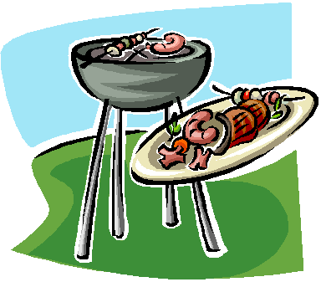

Apéritif offert par le club

Barbecue merci d’apporter une entrée, ou des grillades, saucisses, merguez ou un dessert

Boissons « Open Bar »

Participation de 2 € / personne
O P E N B A R
CONVIVIALITE GARANTIE – VENEZ NOMBREUX !!!
Pour plus d’informations : 02.31.44.26.02 –tccaen@free.fr

